LITURGIA DE LA PALABRA
REFLEXIÓN DE SAN AGUSTÍN

LECTURA DEL LIBRO DE JONÁS 3,1-5.10

En aquellos días, vino de nuevo la palabra del Señor sobre Jonás: -- Levántate y vete a Nínive, la gran ciudad, y predica allí el pregón que te diré. Se levantó Jonás y fue a Nínive, como le había mandado el Señor. (Nínive era una ciudad enorme, tres días hacían falta para atravesarla). Comenzó Jonás a entrar por la ciudad y caminó durante un día, pregonando: -- ¡Dentro de cuarenta días Nínive será arrasada! Los ninivitas creyeron en Dios; proclamaron un ayuno y se vistieron de saco, grandes y pequeños. Y vio Dios sus obras, su conversión de la mala vida; se compadeció y se arrepintió Dios de la catástrofe con que había amenazado a Nínive, y no la ejecutó.

SALMO 24: SEÑOR, ENSÉÑAME TUS CAMINOS.
DE LA PRIMERA CARTA DE SAN PABLO A LOS CORINTIOS 7, 29-31

Hermanos: Os digo esto: el momento es apremiante. Queda como solución que los que tienen mujer vivan como si no la tuvieran; los que lloran, como si no lloraran; los que están alegres, como si no lo estuvieran; los que compran, como si no poseyeran; los que negocian en el mundo, como si no disfrutaran de él: porque la representación de este mundo se termina.

LECTURA DEL SANTO EVANGELIO SEGÚN SAN MARCOS 1, 14-20
Lunes, 23  S. Ildefonso | 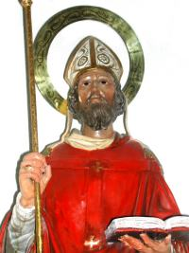 | Salmo: Mi fidelidad y misericordia lo acompañarán.
Martes, 24  S. Francisco de Sales | 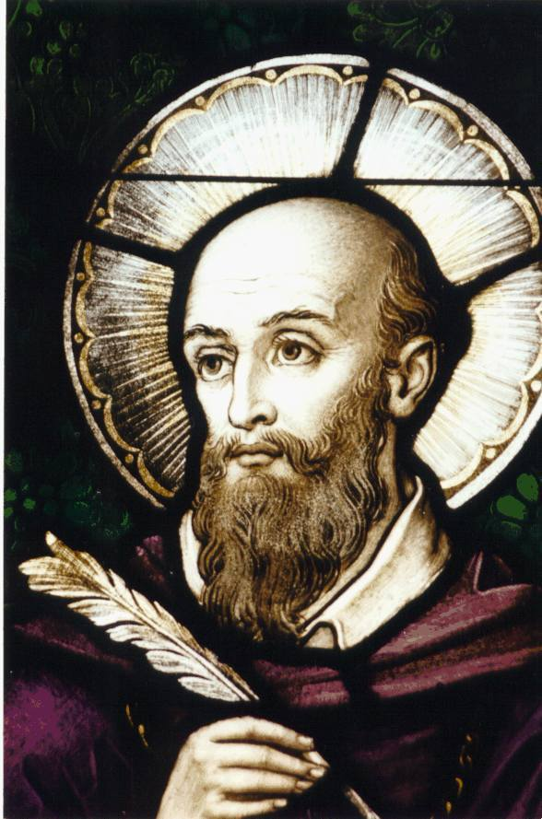 | Salmo: ¿Quién es ese Rey de la Gloria? Es el Señor en persona.
Miércoles, 25  Conversión de S. Pablo | 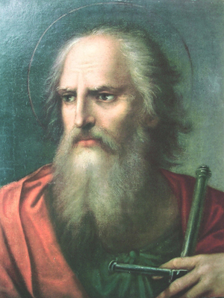 | Salmo: Id al mundo entero y proclamad el Evangelio.
Jueves, 26  Stos. Timoteo y Tito | 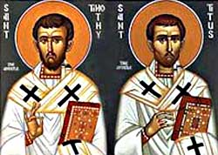 | Salmo: Contad las maravillos del Señor a todas las naciones.
Viernes, 27  Sta. Ángela de Merici | 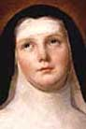 | Salmo: Misericordia, Señor: hemos pecado.
Sábado, 28  Sto. Tomás de Aquino | 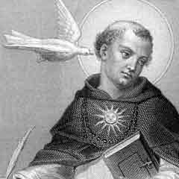 | Salmo: Oh Dios, crea en mi un corazón puro.

Cuando arrestaron a Juan, Jesús se marchó a Galilea a proclamar el Evangelio de Dios. Decía:-- Se ha cumplido el plazo, está cerca el reino de Dios: convertíos y creed en el Evangelio. Pasando junto al lado de Galilea, vio a Simón y a su hermano Andrés, que eran pescadores y estaban echando el copo en el lago. Jesús les dijo: -- Venid conmigo y os haré pescadores de hombres. Inmediatamente dejaron las redes y lo siguieron. Un poco más adelante vio a Santiago, hijo de Zebedeo, y a su hermano Juan, que estaban en la barca repasando las redes. Los llamó, dejaron a su padre Zebedeo en la barca con los jornaleros y se marcharon con él.

«CONVERTÍOS Y CREED EN LA
BUENA NUEVA» (Mc 1, 15)


De los sermones de san Agustín (Sermón 109, 1)

«El mismo Jesucristo, nuestro Señor, comenzó la predicación de su Evangelio así: Haced penitencia, pues se acerca el reino de los cielos (Mt 6,17). Con idénticas palabras comenzó su precursor Juan el Bautista: Haced penitencia, porque se acerca el reino de los cielos (ib., 3,2). Ahora reprende el Señor a los que se niegan a hacer penitencia al acercarse el reino de los cielos: El reino de los cielos, como dijo, no vendrá con ostentación. Y en otro lugar: El reino de los cielos está dentro de vosotros (Lc 17,20.21). Reciba, pues, cada uno con prudencia las amonestaciones del preceptor para no desaprovechar el tiempo de la misericordia del Salvador que se otorga en esta época de perdón para el género humano. Al hombre se le perdona para que se convierta y no haya nadie a quien condenar. Dios verá cuándo ha de llegar el fin del mundo; ahora, por de pronto, es el tiempo de la fe».

CALENDARIO LITÚRGICO SEMANAL

